國立雲林特殊教育學校104學年度第1學期
輔導室活動報告表
活動項目 | 104學年度家庭教育宣導
活動時間 | 104年 10月16日 | 地點 | 本校活動中心
主辦單位 | 輔導室 | 主辦人員 | 輔導組劉冠妏
協辦單位 | 總務處 | 協辦人員 | 輔導室同仁
活動內容 | 透過圖片、各種遊戲活動帶領學生和學生互動。引導學生了解自己在家庭中的角色，能與家人互動的方式。  引導學生正確與家人有禮貌的互動，引導學生能在家中協助家事。
活動結果 | - 學生參與熱烈，願意聆聽和發言  - 能主動舉手參與遊戲。  - 學生能跟隨主講者一起朗讀故事。  - 能一起說出家中的成員有哪些人。
主辦人意見 | - 今日講座辦理的是家庭教育中「子職教育」，學生年齡差距大，其實學習的內容會不一樣，建議辦理不同場次，因應不同年齡層的學生給予不同學習內容  - 主講者生動活潑的講演非常精采，建議未來針對家長或老師的講座，可以邀請魏教授前來。 |  |  | 附件 | - 活動照片  - 活動結果報告

承辦人 |  | 輔導主任 |  | 校長
日期： 104年 10月 16日

活 動 實 況
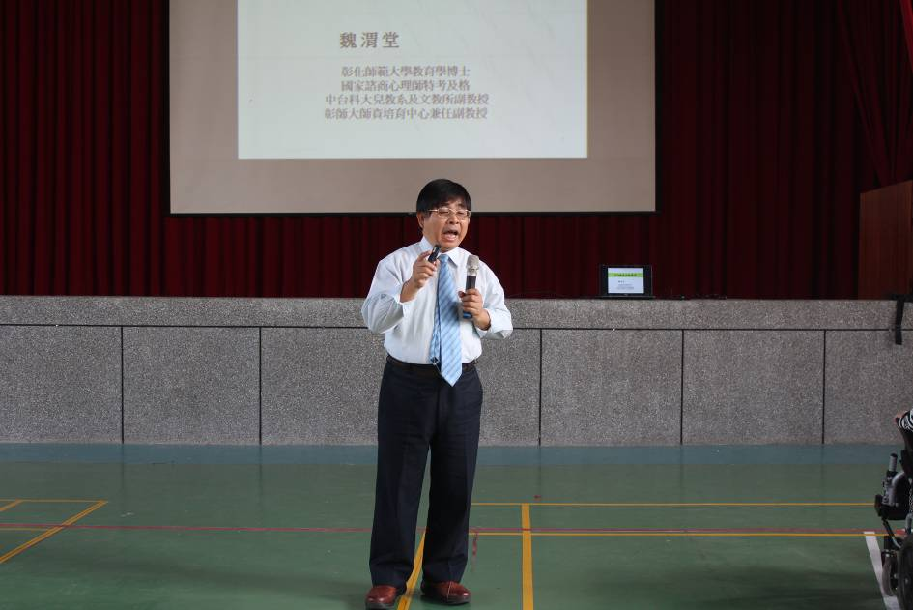
說明： 講師魏渭堂教授唱作俱佳，講演生動
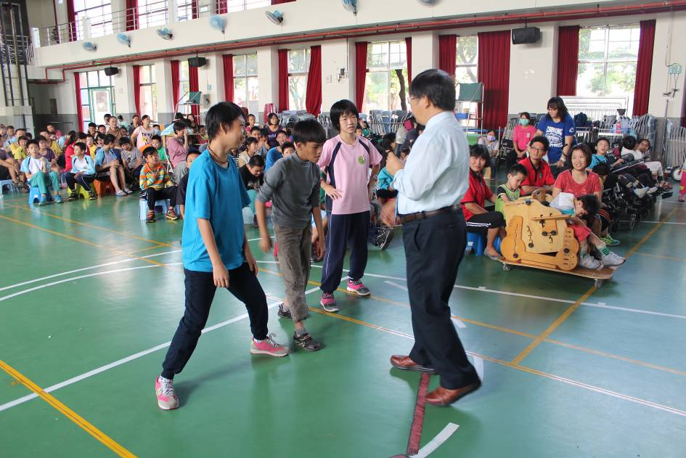
說明： 魏教授與同學互動良好，並帶領遊戲(剪刀石頭布)
活 動 實 況
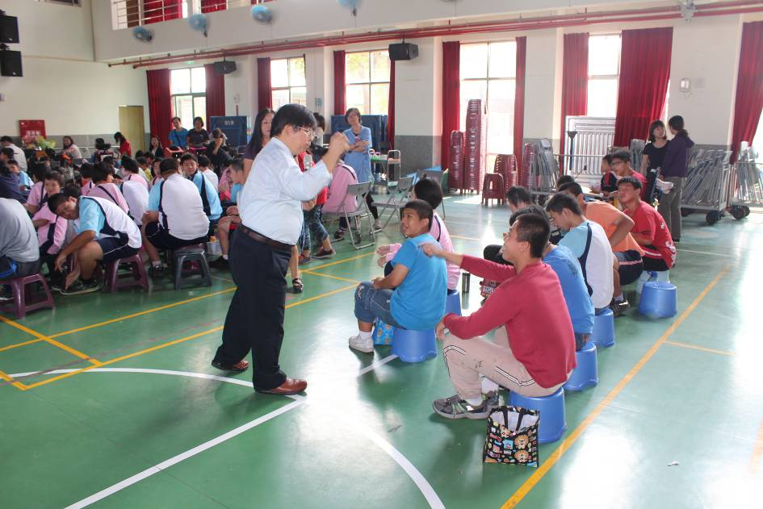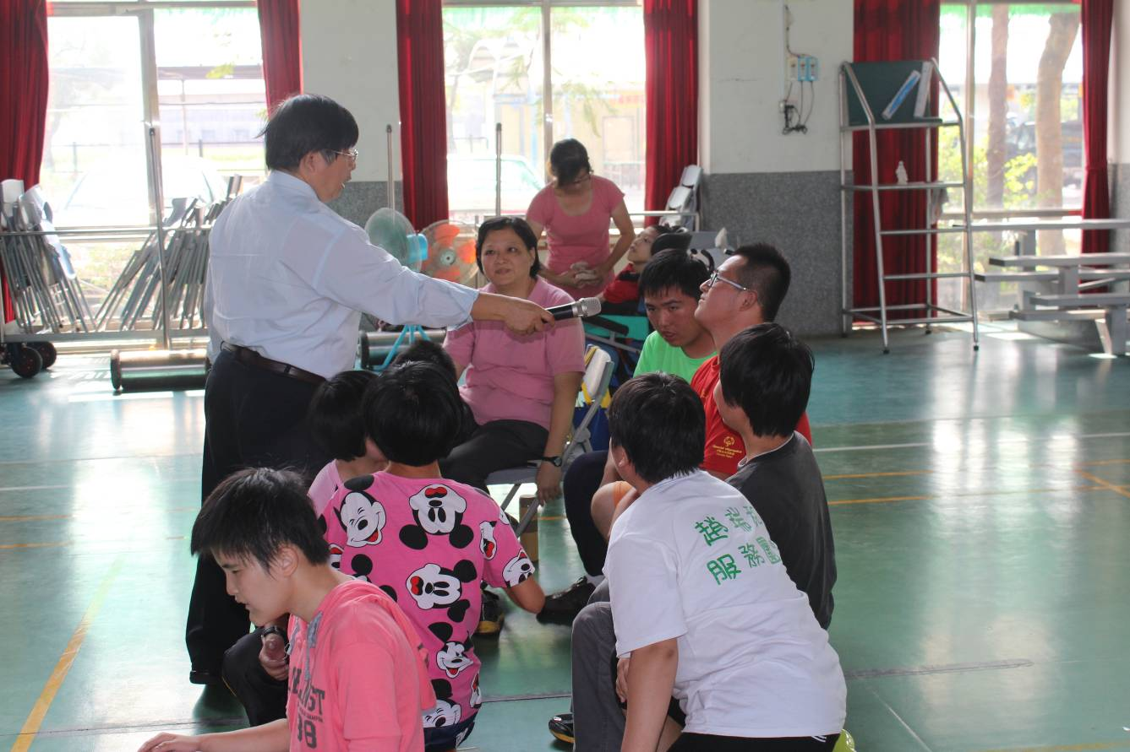
說明：認真聆聽，熱情回答
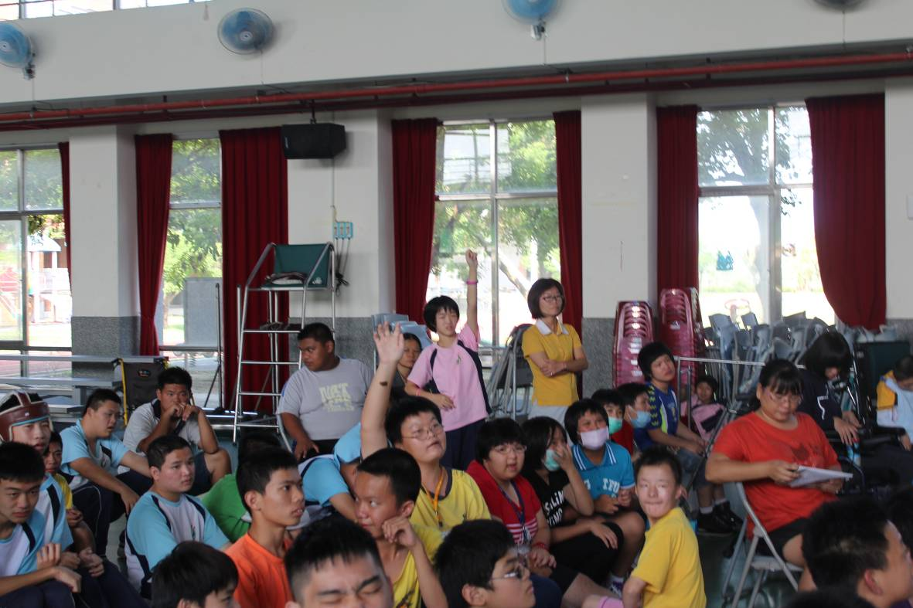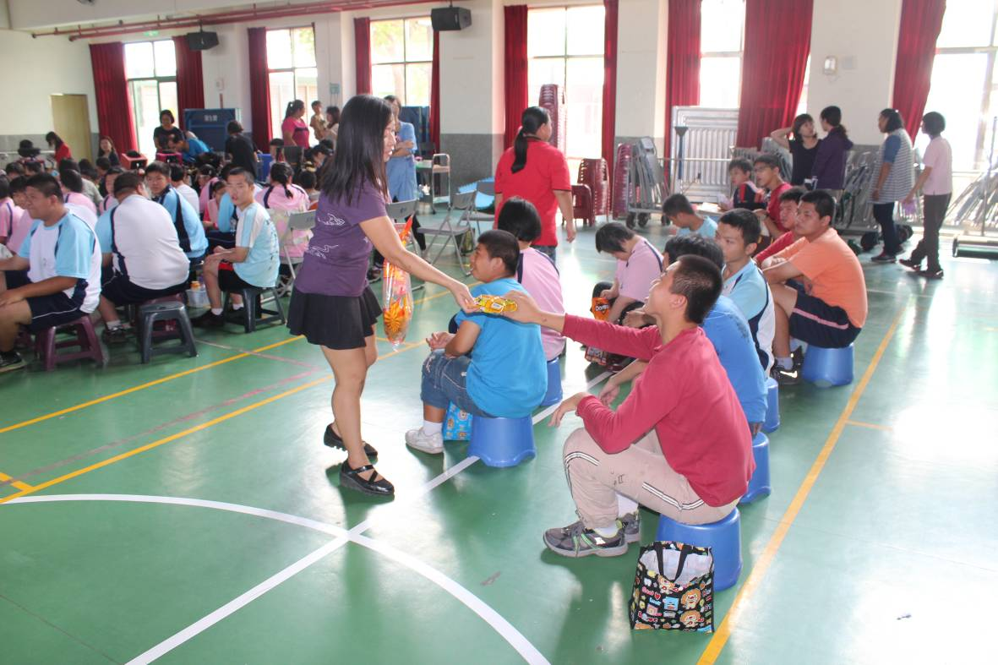
說明：同學們熱烈作答 說明：搶答成功會收到一份小禮物

